

Mi cuerpo

Pega plastilina color piel en la imagen que se parece a ti.

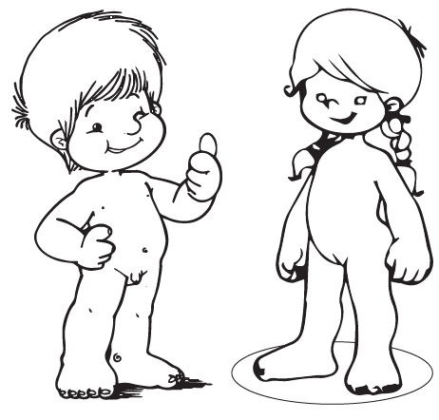



Colorea la figura del cuerpo humano y recorta por las líneas punteadas y arma la imagen en la siguiente hoja.

